ΕΛΛΗΝΙΚΗ ΔΗΜΟΚΡΑΤΙΑ

ΝΟΜΟΣ ΑΙΤΩΛΟΑΚΑΡΝΑΝΙΑΣ

ΔΗΜΟΣ ΑΓΡΙΝΙΟΥ

ΔΙΕΥΘΥΝΣΗ ΚΟΙΝΩΝΙΚΗΣ ΠΡΟΣΤΑΣΙΑΣ

& ΔΗΜΟΣΙΑΣ ΥΓΕΙΑΣ

Aγρίνιο, 19/11/2020

ΔΕΛΤΙΟ ΤΥΠΟΥ

Το Κέντρο Κοινότητας της Διεύθυνσης Κοινωνικής Προστασίας και Δημόσιας Υγείας του Δήμου Αγρινίου ενημερώνει ότι για τρεις μήνες παρατείνονται τόσο η καταβολή του Ελάχιστου Εγγυημένου Εισοδήματος όσο και του Επιδόματος Στέγασης, σύμφωνα με απόφαση του Υπουργείου Εργασίας και Κοινωνικών Υποθέσεων.
Συγκεκριμένα, στο πλαίσιο των μέτρων προστασίας από τη διάδοση του κορωνοϊού, παρατείνεται για τρεις (3) μήνες η ισχύς των εγκριτικών αποφάσεων των προγραμμάτων Ελάχιστο Εγγυημένο Εισόδημα και Επίδομα Στέγασης, οι οποίες θα έπρεπε να επανυποβληθούν εντός των μηνών: Νοέμβριος, Δεκέμβριος 2020 και Ιανουάριος 2021.
Στον ακόλουθο πίνακα αποτυπώνεται:
Α. Ο μήνας έγκρισης των αιτήσεων που παρατείνονται
Β. Ο μήνας αρχικής επανυποβολής τους.
Γ. Ο μήνας αρχικής επανυποβολής, υπολογίζοντας την τρίμηνη παράταση:

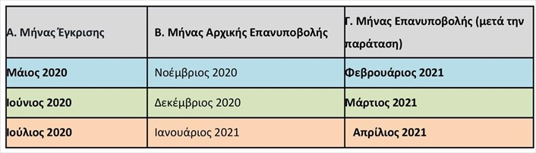Photo
α) Σε περίπτωση που υποβληθεί νέα αίτηση, τότε αυτή η εγκεκριμένη αίτηση θα ισχύσει κανονικά.
β) Εάν ο δικαιούχος έχει ξεκινήσει τη δημιουργία αίτησης, η οποία όμως παραμένει σε κατάσταση «ΝΕΑ» χωρίς να γίνει οριστική υποβολή αυτής, τότε θα ανανεωθεί αυτόματα η ισχύς της προηγούμενης εγκεκριμένης αίτησης.
γ) Οι δικαιούχοι θα ενημερωθούν με μήνυμα ηλεκτρονικού ταχυδρομείου ή γραπτό μήνυμα στον αριθμό κινητού τηλεφώνου που έχουν δηλώσει στην αίτηση, για την αυτόματη παράταση της ισχύος των αιτήσεών τους.

Ο Αντιδήμαρχος
Κοινωνικής Προστασίας και Δημόσιας

Κωνσταντίνος Καλαντζής

